Preberi snov iz učbenika str. 93-94, prepiši in reši v zvezek spodnji učni list
RAZVOJ IZ SEMENA (učb. str.93-94 )
Zgradba semena : skica in opis
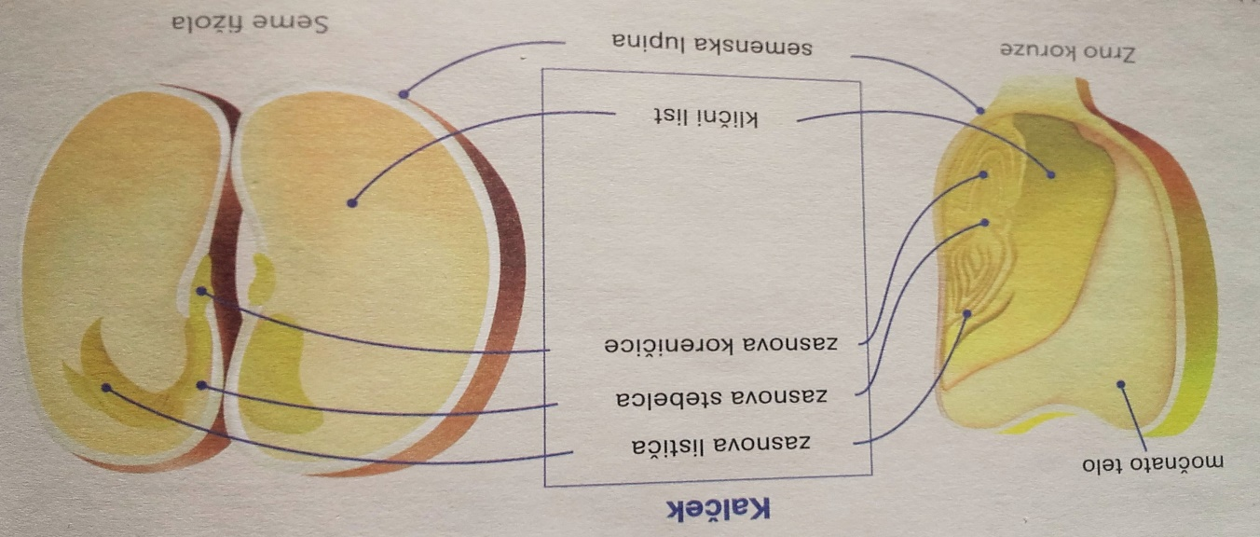

Dopolni.
a) Seme obdaja in ščiti ______________________________. V semenu se nahajajo rezervne snovi in _________________ za novo rastlino.
b) Zarodek je sestavljen iz ______________________________________________.
c) Zarodek s kličnimi listi je kalček.
č) Kalček fižola ima dva klična lista z založnimi oz. rezervnimi snovmi, zato fižol uvrščamo med _________________.
d) Kalček koruze ima __________klični list, zato jo uvrščamo med______________.
Založne oz. rezervne snovi ima shranjene v močnatem telesu.

PLODOVI S SEMENI se razširjajo s pomočjo vetra, vode, živali ali ljudi.
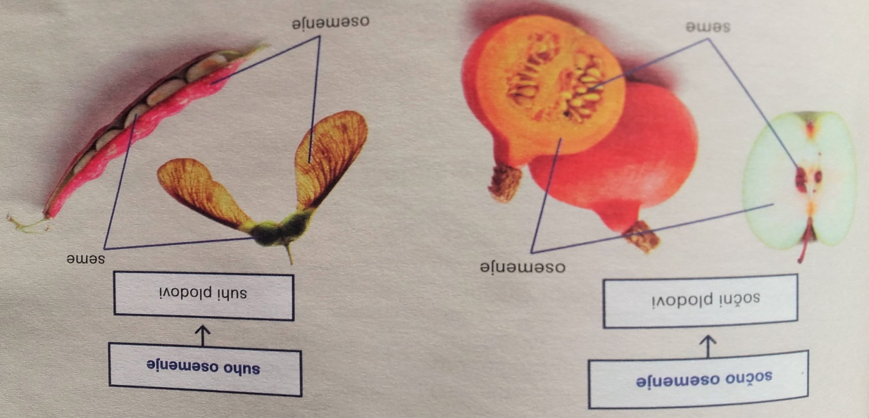
a) Naštej tri primere sočnih plodov (sočno osemenje), enega nariši in označi osemenje in semena. Pomagaj si z zgornjo sliko.
b) Naštej tri primere suhih plodov (suho osemenje), enega nariši in označi osemenje in semena. Pomagaj si z zgornjo sliko.

